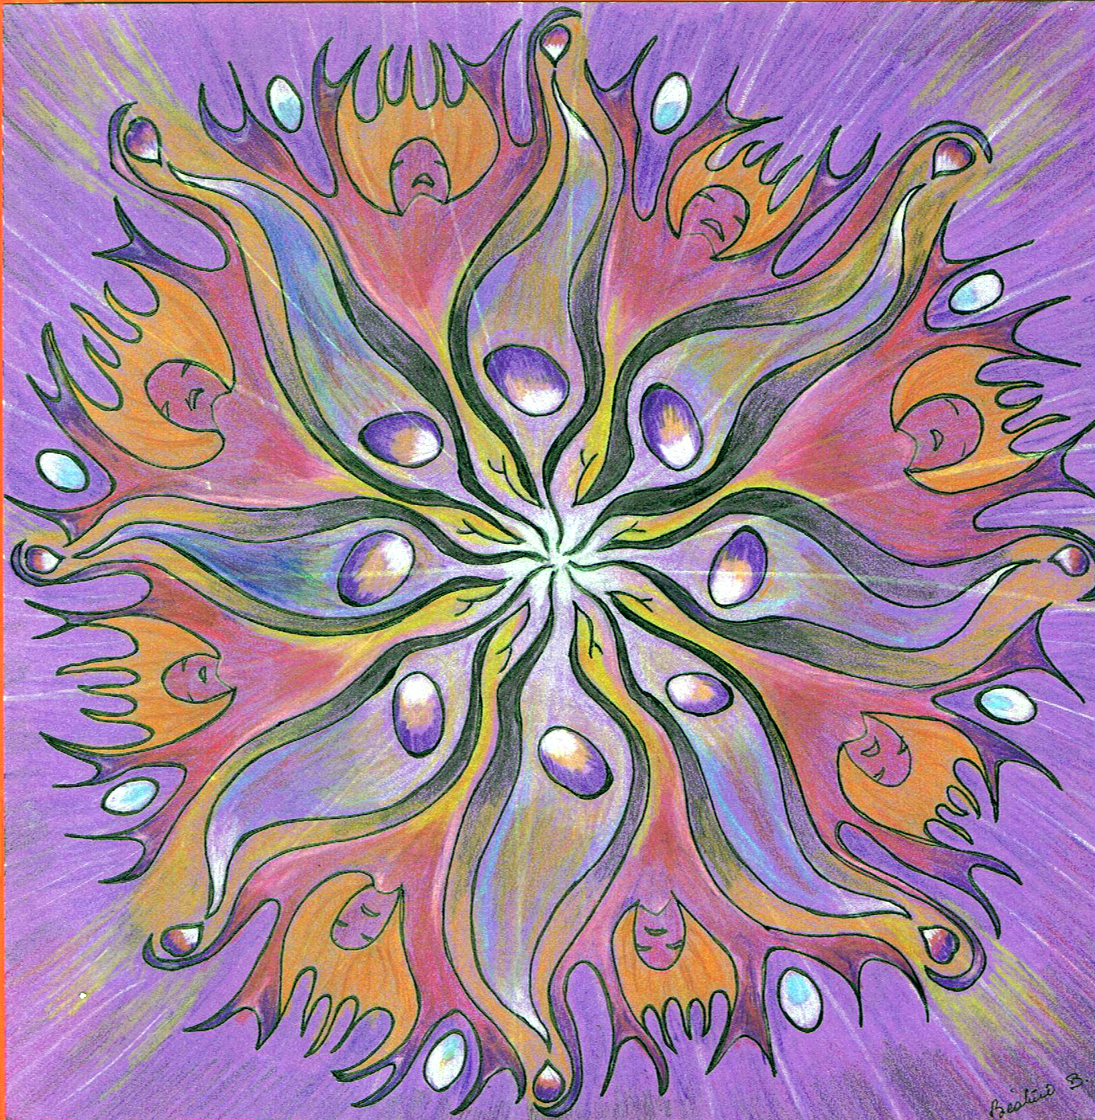

Atelier La relation à l’argent

Bulletin d’inscription

------------------------------------------------------------------------------------

Nous ferons apparaître les croyances et schémas limitatifs - personnels, familiaux, ancestraux, collectifs –
Trois séances pour prendre conscience, évaluer, transformer, transmuter, faire évoluer nos croyances sur l'argent.
Et si en fin de compte, ce n’était pas l’argent qui était en cause, mais la perception que l’on en a…

Dates : Jeudi 24 janvier, 14 février, 21 mars 2019
de 18 h à 20 h 15

​​ Participation nécessaire aux 3 séances

Lieu : Flaghac, 43230 St Georges d’Aurac

Participation : 40 € la séance
Places limitées à 8 participants

Inscription : Béatrice BISSIER - 06 83 91 11 45 beatrice.bissier@yahoo.fr

Coupon à renvoyer avec le chèque de 40 € à Béatrice Bissier,
Flaghac, 43230 St Georges d’Aurac ou par mail
------------------------------------------------------------------------------------------------

Je m’inscris à l’atelier « La relation à l’argent »,

Nom :
Prénom :
Adresse :

Tél :
Courriel:

